

实验报告

学院名称： 信息产业学院
专业名称： 计算机科学与技术
课程名称： 面向对象程序设计
班 级： 211060104 学号：21106010413
学生姓名： 刘钟泽
指导老师： 任少斌

2022年10月23日
学生姓名 | 刘钟泽 |  | 学号 | 21106010413 | 实验成绩
实验项目名称 |  | 类的多态实现与测试
实验地点 |  | 在线 |  | 实验日期 | 2022年10月23日

实验目的和要求
类的多态有多种体现方式，比较多的是在程序运行期间，根据类的引用关系，自动寻找匹配的方法，参考下面的案例内容。
分析下面代码的实现过程，尝试使用内存分布图分析代码的执行过程。
public class Test2 {
public static void main(String[] args) {
Lady missLiu= new Lady();
missLiu.pet = new Dog2();
missLiu.petEnjoy();
Lady missWang= new Lady();
missWang.pet = new Bird();
missWang.petEnjoy();
}
}

class Lady{
Pet pet;
void petEnjoy(){
pet.enjoy();
}
}

class Pet{
int name;
void enjoy(){
System.out.println("宠物高兴");
}
}

class Bird extends Pet{
void enjoy(){
System.out.println("喳喳......");
}
}

class Dog2 extends Pet{
void enjoy(){
System.out.println("汪汪.....");
}

}

实验内容和原理
（1） 编写应用程序，具体要求如下：
① 声明一个抽象类Pet，封装属性name和sex，声明一个带有两个参数的构造函数，声明抽象方法void talk()和void eat()；
② 声明一个Dog类继承自Pet，封装属性color，声明带有三个参数的构造函数，重写talk()和eat()方法；
③ 声明一个Cat类继承自Pet，封装属性weight，声明带有三个参数的构造函数，重写talk()和eat()方法；
④ 编写测试类，通过有参构造函数实例化Dog类对象，调用talk()方法和eat()方法；通过有参构造函数实例化Cat类对象，调用talk()方法和eat()方法；

(2) 按照要求编写一个Java应用程序：
① 定义一个抽象类Person，包含抽象方法eat()，封装属性name、sex、age，声明包含三个参数的构造方法；
② 定义一个Chinese类，继承自Person类，重写父类的eat()方法，并定义一个自己特有的方法shadowBoxing()；
③ 定义一个English类，继承自Person类，重写父类的eat()方法，并定义一个自己特有的方法horseRiding()；
编写测试类，定义一个showEat()方法，使用父类作为方法的形参，实现多态，分别调用showEat()方法，通过强制类型转换调用各自类特有的方法；

程序代码（要求有注释说明）
问题一
import java.util.Scanner;

public class Test7_1 {
//编写测试类
public static void main(String[] args) {
Scanner sc = new Scanner(System.in);
String dogName = sc.next();
String dogSex = sc.next();
String dogColor = sc.next();

String catName = sc.next();
String catSex = sc.next();
double catWeight = sc.nextDouble();

Dog dog=new Dog(dogSex,dogName,dogColor);
//通过有参构造函数实例化Dog类对象
dog.talk();
dog.eat();
//调用talk()方法和eat()方法
Cat cat=new Cat(catSex,catName,catWeight);
//通过有参构造函数实例化Cat类对象
cat.talk();
cat.eat();
//调用talk()方法和eat()方法
}
}

abstract class Pet {
//声明一个抽象类Pet
private String sex;
private String name;
//封装属性name和sex
public Pet(String name,String sex){
//声明一个带有两个参数的构造函数
this.setName(name);
this.setSex(sex);
}
abstract void talk();
abstract void eat();
//声明抽象方法

public String getSex() {
return sex;
}
public void setSex(String sex) {
this.sex = sex;
}
public String getName() {
return name;
}
public void setName(String name) {
this.name = name;
}
}
class Dog extends Pet {
//声明一个Dog类继承自Pet
private String color;
//封装属性color
public Dog(String name, String sex,String color) {
super(name, sex);
this.color=color;
//声明带有三个参数的构造函数
}
public void talk(){
System.out.println
("名称："+getName()+"，性别："+getSex()+"，颜色："+color+"，汪汪叫");
}
public void eat(){
System.out.println(""+getName()+"吃骨头！");
}
//重写talk()和eat()方法

}

class Cat extends Pet {
//声明一个Cat类继承自Pet
private double weight;
public Cat(String name, String sex,double weight) {
super(name, sex);
this.weight=weight;
//声明带有三个参数的构造函数
}
public void talk(){
System.out.println
("名称："+getName()+"，性别："+getSex()+"，体重："+weight+"kg，喵喵叫");
}
public void eat(){
System.out.println(""+getName()+"吃鱼！");
}
//重写talk()和eat()方法
}
import java.util.Scanner;

public class Test7_1 {
//编写测试类
public static void main(String[] args) {
Scanner sc = new Scanner(System.in);
String dogName = sc.next();
String dogSex = sc.next();
String dogColor = sc.next();

String catName = sc.next();
String catSex = sc.next();
double catWeight = sc.nextDouble();

Dog dog=new Dog(dogSex,dogName,dogColor);
//通过有参构造函数实例化Dog类对象
dog.talk();
dog.eat();
//调用talk()方法和eat()方法
Cat cat=new Cat(catSex,catName,catWeight);
//通过有参构造函数实例化Cat类对象
cat.talk();
cat.eat();
//调用talk()方法和eat()方法
}
}

abstract class Pet {
//声明一个抽象类Pet
private String sex;
private String name;
//封装属性name和sex
public Pet(String name,String sex){
//声明一个带有两个参数的构造函数
this.setName(name);
this.setSex(sex);
}
abstract void talk();
abstract void eat();
//声明抽象方法

public String getSex() {
return sex;
}
public void setSex(String sex) {
this.sex = sex;
}
public String getName() {
return name;
}
public void setName(String name) {
this.name = name;
}
}
class Dog extends Pet {
//声明一个Dog类继承自Pet
private String color;
//封装属性color
public Dog(String name, String sex,String color) {
super(name, sex);
this.color=color;
//声明带有三个参数的构造函数
}
public void talk(){
System.out.println
("名称："+getName()+"，性别："+getSex()+"，颜色："+color+"，汪汪叫");
}
public void eat(){
System.out.println(""+getName()+"吃骨头！");
}
//重写talk()和eat()方法

}

class Cat extends Pet {
//声明一个Cat类继承自Pet
private double weight;
public Cat(String name, String sex,double weight) {
super(name, sex);
this.weight=weight;
//声明带有三个参数的构造函数
}
public void talk(){
System.out.println
("名称："+getName()+"，性别："+getSex()+"，体重："+weight+"kg，喵喵叫");
}
public void eat(){
System.out.println(""+getName()+"吃鱼！");
}
//重写talk()和eat()方法
}

问题二
import java.util.Scanner;

public class Test7_2 {
public static void main(String[] args) {
Scanner sc = new Scanner(System.in);

String cName = sc.next();
String cSex = sc.next();
int cAge = sc.nextInt();

String eName = sc.next();
String eSex = sc.next();
int eAge = sc.nextInt();

Person person1=new Chinese(cName,cSex,cAge);
showEat(person1);

Person person2=new English(eName,eSex,eAge);
//使用父类作为方法的形参
showEat(person2);
//分别调用showEat()方法

Chinese c=(Chinese)person1;
c.shadowBoxing();

English e=(English)person2;
e.horseRiding();
//通过强制类型转换调用各自类特有的方法
}

public static void showEat(Person person){
//定义一个showEat()方法
person.eat();
}
}

abstract class Person {
//定义一个抽象类Person
private String name;
private String sex;
private int age;
//封装属性name、sex、age
public abstract void eat();
//包含抽象方法eat()
public Person(String name,String sex,int age){
//声明一个带有三个参数的构造函数

this.setName(name);
this.setSex(sex);
this.setAge(age);
}

public String getName() {
return name;
}
public void setName(String name) {
this.name = name;
}
public String getSex() {
return sex;
}
public void setSex(String sex) {
this.sex = sex;
}
public int getAge() {
return age;
}
public void setAge(int age) {
this.age = age;
}
}

class Chinese extends Person {
//定义一个Chinese类，继承自Person类

public Chinese(String name, String sex, int age) {
super(name, sex, age);

}
public void eat(){
//重写父类的eat()方法
System.out.println("姓名："+getName()+"，性别："+getSex()+"，年龄："+getAge()+"，我喜欢吃饭！");
}
public void shadowBoxing(){
System.out.println(getName()+"在打太极！");
//定义一个自己特有的方法shadowBoxing()
}

}

class English extends Person {
//定义一个English类，继承自Person类

English(String name,String sex,int age){
super(name, sex, age);
}
public void eat(){
//重写父类的eat()方法
System.out.println("姓名："+getName()+"，性别："+getSex()+"，年龄："+getAge()+"，我喜欢吃面包！");
}
public void horseRiding(){
//定义一个自己特有的方法horseRiding()
System.out.println(getName()+"在骑马！");

}

}

实验结果截屏图
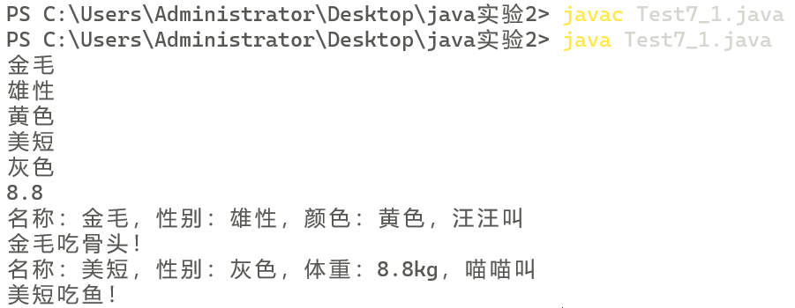

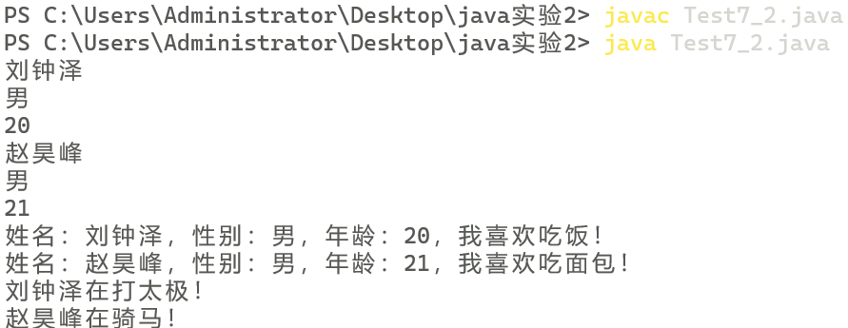

实验结果与分析
1、多态存在的三个必要条件
（1）继承
（2）重写
（3）父类引用指向子类对象：Parent p = new Child();

2、将子类对象转换成父类类型，例如：
Pet pet=new Dog();
此类型转换为自动转换
因为子类的功能比父类更加强大，因此可以自动转换完成

3、将父类对象转换为子类类型，例如：
Pet pet=new Pet();
Dog dog=(Dog)pet;
此类型转换为强制转换
因为父类的功能要弱于子类，因此需要强制转换
4、重写：当子类对象调用重写的方法时，调用的是子类的方法，而不是父类中被重写的方法。
要想调用父类中被重写的方法，则必须使用关键字 super。

